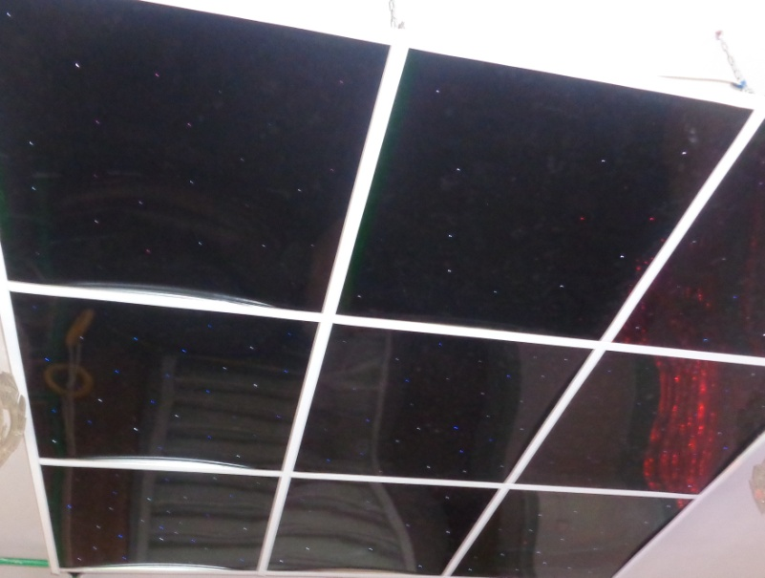***Комфорт в работе - условие успеха!***

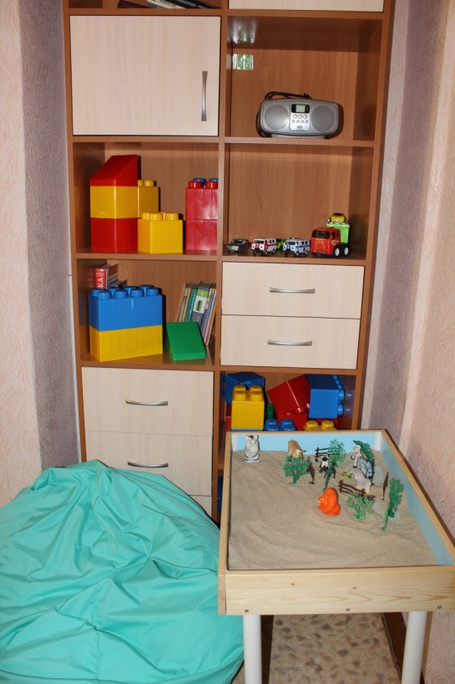

Панно «Звездное небо»

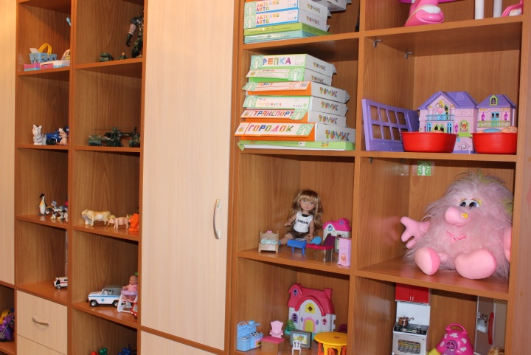 Кабинет песочной терапии

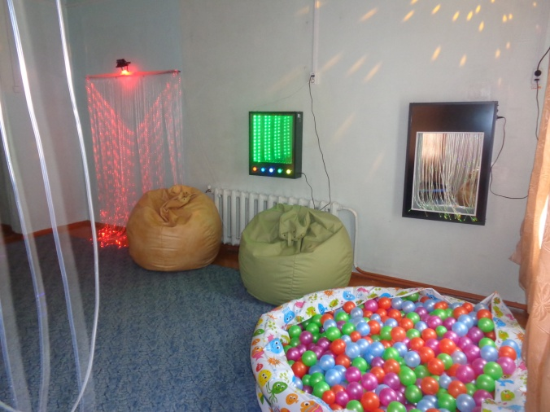

Кабинет игровой терапии

Сенсорная комната